MODUL PELATIHAN (RINGKAS)
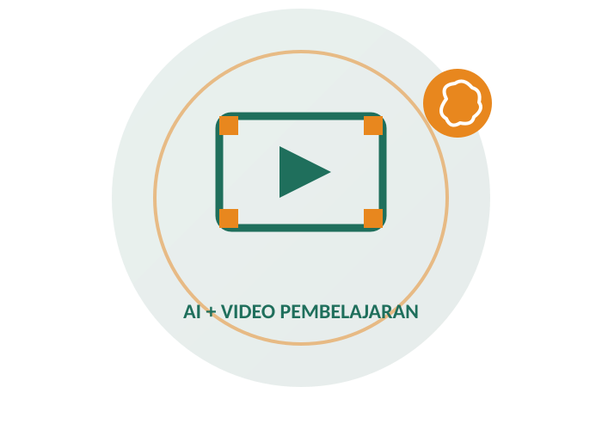

DARI MATERI KE VIDEO
Panduan Cepat Membuat Video Pembelajaran dengan CapCut AI

Program Pengabdian kepada Masyarakat
DIPA Politeknik Negeri Medan (POLMED) Tahun 2026
Mitra: SMP-IT Nurul Fadhilah [sesuaikan dengan proposal]

Identitas & Kata Pengantar
Item | Keterangan
Judul Modul | Dari Materi ke Video: Panduan Cepat Membuat Video Pembelajaran dengan CapCut AI
Skema | Pengabdian kepada Masyarakat DIPA POLMED 2026
Mitra | SMP-IT Nurul Fadhilah [sesuaikan proposal]
Sasaran | Guru SMP peserta workshop

Modul ringkas ini disusun untuk kegiatan workshop pengabdian, dengan fokus utama pada praktik membuat video pembelajaran menggunakan fitur AI Generate Video di CapCut. Guru akan diajak langsung mempraktikkan alur dari ide sederhana hingga video jadi, tanpa teori berlebihan.
Modul menggunakan pendekatan Jelaskan → Contohkan → Praktikkan, dengan porsi praktik CapCut AI paling besar karena inilah inti kegiatan workshop.

Tujuan Modul
Setelah workshop ini, guru diharapkan mampu:
1. Menyusun ide dan prompt sederhana untuk AI.
2. Membuat naskah dan storyboard singkat.
3. Menghasilkan visual pendukung di Canva (opsional).
4. Menghasilkan klip video menggunakan fitur AI Generate Video di CapCut (Text-to-Video & Image-to-Video) — fokus utama modul ini.
5. Menyusun klip menjadi video pembelajaran utuh dan menggunakannya di kelas.
💡 TIPS GURU
Modul ini singkat dan padat praktik. Ikuti Bab 5 (CapCut AI) dengan cermat — bagian ini adalah inti workshop.

Tentang Modul
Modul ini berbeda dari modul lengkap versi sebelumnya — seluruh materi teori dipangkas seminimal mungkin dan porsi terbesar diarahkan pada praktik langsung menggunakan fitur AI Generate Video di CapCut. Guru akan lebih banyak mempraktikkan daripada membaca.

Sasaran Pengguna & Kompetensi
Modul ini disusun untuk guru SMP peserta workshop, termasuk yang belum pernah menggunakan AI maupun aplikasi edit video sebelumnya.
Level | Kompetensi
1 | Memahami AI & Video Pembelajaran
2 | Menyusun Ide & Prompt
3 | Menyusun Naskah & Storyboard
4 | Membuat Visual Pendukung (Canva)
5 | Generate Video dengan CapCut AI
6 | Memahami Etika & Verifikasi AI
7 | Mengimplementasikan Video di Kelas
8 | Menghasilkan Proyek Video Utuh

Cara Menggunakan Modul
1. Pelajari modul secara berurutan dari Bab 1 hingga Bab 8.
2. Kerjakan bagian Praktik pada setiap bab menggunakan materi ajar Anda sendiri.
3. Gunakan Bank Prompt di Bab 2 dan Bab 5 sebagai titik awal, lalu sesuaikan.
4. Fokuskan waktu praktik terbanyak pada Bab 5 (CapCut AI) karena inilah inti workshop.
5. Gunakan Lampiran sebagai referensi cepat setelah workshop selesai.

🔎 DIAGRAM ALUR: Peta Perjalanan Belajar
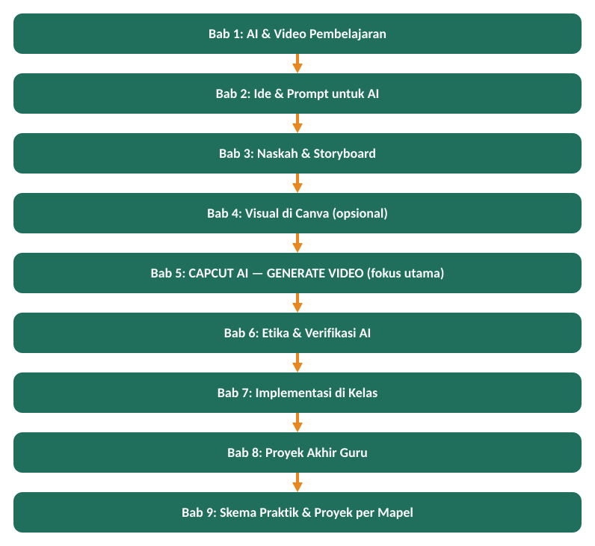

Daftar Isi
Identitas & Kata Pengantar 2
Tujuan Modul 2
Tentang Modul 3
Sasaran Pengguna & Kompetensi 3
Cara Menggunakan Modul & Peta Belajar 3
Bab 1 — AI & Video Pembelajaran 6
Bab 2 — Ide & Prompt untuk AI 10
Bab 3 — Naskah & Storyboard Singkat 24
Bab 4 — Visual dengan Canva (Opsional) 30
Bab 5 — CapCut AI: Generate Video 33
Bab 6 — Etika & Verifikasi AI 43
Bab 7 — Implementasi di Kelas 45
Bab 8 — Proyek Akhir Guru 48
Bab 9 — Skema Praktik & Proyek per Mapel 51
Lampiran 58
Evaluasi: Post-Test 62
Penutup & Rencana Tindak Lanjut 64

BAB 1 — AI & Video Pembelajaran

🎯 TUJUAN PEMBELAJARAN
Guru memahami konsep dasar AI dan Generative AI secara singkat.
Guru memahami ciri video pembelajaran yang efektif.

🧠 PETA KONSEP SINGKAT
AI → Generative AI → Video Pembelajaran → Struktur Video Efektif

◆ 1.1 AI dan Generative AI Secara Singkat
Artificial Intelligence (AI) adalah teknologi yang meniru cara kerja pikiran manusia. Generative AI adalah AI yang mampu MENGHASILKAN konten baru — teks, gambar, suara, dan video — dari sebuah instruksi (prompt). Contoh: ChatGPT/Gemini menghasilkan teks, sedangkan CapCut AI dapat menghasilkan video langsung dari teks atau gambar.
🧠 KONSEP PENTING
AI adalah asisten, bukan pengganti guru. Guru tetap menjadi perancang pembelajaran dan validator akhir setiap hasil AI.

◆ 1.2 Mengapa Video Pembelajaran Berbasis AI?
Cara Lama | Dengan Bantuan AI
Syuting & editing manual (berhari-hari) | Generate video dari teks/gambar (hitungan menit)
Butuh kamera, studio, kru | Cukup laptop/HP + aplikasi AI
Butuh skill videografi | Cukup menulis prompt yang jelas

Peran Masing-Masing Aplikasi AI dalam Modul Ini
Aplikasi | Peran Utama
ChatGPT / Gemini | Brainstorming ide, menyusun naskah dan storyboard
Canva (opsional) | Membuat visual/karakter pendukung secara manual
CapCut AI | Generate video dari teks/gambar, editing, export — fokus utama workshop

◆ 1.3 Struktur Video Pembelajaran yang Efektif
🔎 DIAGRAM ALUR: Struktur Video Pembelajaran

Durasi ideal video pembelajaran: 3–7 menit, fokus pada satu tujuan pembelajaran saja.

◆ 1.4 Membuat Hook yang Menarik
Hook adalah 5–10 detik pertama video yang menentukan apakah siswa terus menonton atau tidak. Gunakan pertanyaan, pernyataan mengejutkan, atau masalah sehari-hari.
Materi | Contoh Hook
Fotosintesis | "Tahukah kamu, daun ini sedang memasak makanan sendiri tanpa dapur?"
Pecahan | "Kalau pizza ini dibagi untuk 4 orang, berapa bagian yang kamu dapat?"
Proklamasi | "Bayangkan kamu berada di Jakarta, 17 Agustus 1945, pukul 10 pagi..."

◆ 1.5 Kapan Video AI Cocok Digunakan?
- Materi abstrak yang sulit divisualisasikan langsung (proses alam, sejarah).
- Materi yang berulang diajarkan setiap tahun.
- Sebagai apersepsi atau pemantik diskusi di awal pembelajaran.
⚠️ PERHATIAN
Video AI kurang cocok untuk materi yang lebih efektif dijelaskan secara langsung dan interaktif, atau untuk aktivitas yang memerlukan praktik fisik siswa.

📝 Latihan
1. Tuliskan satu hook untuk materi ajar Anda sendiri.
2. Tentukan apakah materi tersebut cocok dibuatkan video AI, dan jelaskan alasannya.

✅ Checklist
- ☐ Saya memahami perbedaan AI dan Generative AI.
- ☐ Saya memahami struktur Hook-Masalah-Penjelasan-Contoh-Kesimpulan-Ajakan.
- ☐ Saya dapat menuliskan hook yang menarik untuk materi saya.

BAB 2 — Ide & Prompt untuk AI

🎯 TUJUAN PEMBELAJARAN
Guru mampu menentukan ide video dari materi ajar.
Guru mampu menyusun prompt terstruktur untuk ChatGPT/Gemini maupun CapCut AI.

🧠 PETA KONSEP SINGKAT
Materi → Ide → Formula Prompt → Bank Prompt Siap Pakai

◆ 2.1 Dari Materi ke Ide Video
🔎 DIAGRAM ALUR: Menemukan Ide Video
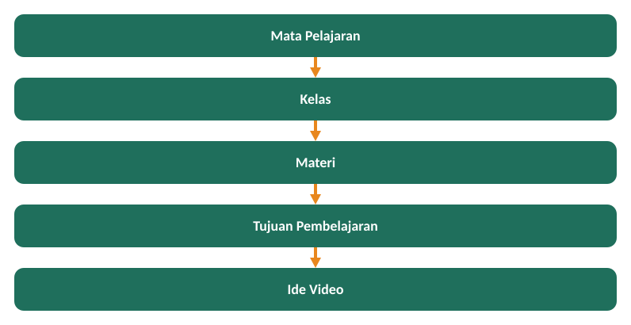
Gunakan ChatGPT/Gemini untuk brainstorming ide. Contoh input: "Mata pelajaran IPA kelas VIII materi fotosintesis, berikan 5 ide video singkat." Pilih satu ide yang paling mudah divisualisasikan dan sesuai durasi 3–5 menit.

◆ 2.2 Formula Prompt yang Efektif
🔎 DIAGRAM ALUR: Formula Prompt
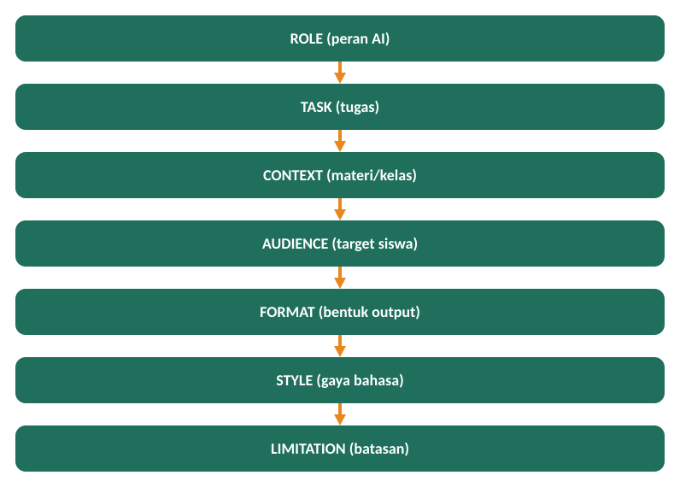
Prompt Buruk | Prompt Baik
"Buat video tentang pecahan." | "Bertindak sebagai guru Matematika SMP kelas VII. Buat naskah video 4 menit tentang pecahan, bahasa sederhana, struktur hook-penjelasan-contoh-kesimpulan."

◆ 2.3 Bank Prompt Siap Pakai
Gunakan prompt berikut untuk ChatGPT/Gemini (ide, naskah, storyboard) sebelum masuk ke tahap generate video di CapCut AI (Bab 5).
Kebutuhan | Prompt Siap Salin
Ide | "Bertindak sebagai guru [MAPEL] kelas [KELAS]. Berikan 5 ide video pembelajaran singkat untuk materi [MATERI], sertakan judul, konsep, dan durasi."
Judul | "Buatkan 5 alternatif judul video pembelajaran untuk materi [MATERI], singkat dan mudah diingat."
Naskah | "Buat naskah video [DURASI] menit tentang [MATERI] untuk kelas [KELAS]. Bahasa sederhana. Struktur: hook, penjelasan, contoh, kesimpulan, ajakan."
Storyboard | "Ubah naskah berikut menjadi storyboard dengan kolom Scene, Visual, Narasi, Durasi." [tempel naskah]
Karakter | "Buat konsep karakter animasi untuk video pembelajaran tentang [MATERI], ramah dan konsisten antar-scene."
Deskripsi Scene | "Buat deskripsi visual untuk scene: [SCENE]. Jelaskan karakter, latar, aktivitas, dan suasana secara detail."
Evaluasi | "Buat 5 soal evaluasi berdasarkan isi video tentang [MATERI] untuk kelas [KELAS], sertakan kunci jawaban."
📌 CATATAN PENTING
Ganti bagian dalam tanda kurung siku [ ] sesuai materi Anda. Prompt khusus untuk generate video di CapCut AI dibahas terpisah di Bab 5.

◆ 2.4 Contoh Praktik Singkat
🛠 INPUT KE AI
"Mata pelajaran IPA kelas VIII materi fotosintesis. Berikan 3 ide video singkat."
Contoh hasil AI (ilustratif, bukan kutipan percakapan nyata):
- Ide 1: "Dapur Daun" — fotosintesis dianalogikan sebagai dapur yang mengolah bahan baku menjadi makanan.
- Ide 2: Perjalanan sebutir cahaya matahari menjadi energi bagi tumbuhan.
- Ide 3: Wawancara imajiner dengan daun tentang cara ia "memasak" makanan.
Guru memilih Ide 1 karena paling mudah divisualisasikan, lalu melanjutkan ke naskah dan storyboard (Bab 3).

📝 Latihan
1. Susun satu ide video dari materi ajar Anda menggunakan alur Materi → Ide.
2. Tulis satu prompt naskah menggunakan formula ROLE-TASK-CONTEXT-AUDIENCE-FORMAT-STYLE-LIMITATION.

◆ 2.5 Alur Mencari & Meng-Prompt Ide dari ChatGPT/Gemini
Bagian ini menjelaskan langkah lengkap mencari ide konten video menggunakan ChatGPT/Gemini, mulai dari permintaan ide awal sampai ide tersebut siap dijadikan naskah.
🔎 DIAGRAM ALUR: Alur Mencari Ide hingga Siap Jadi Naskah
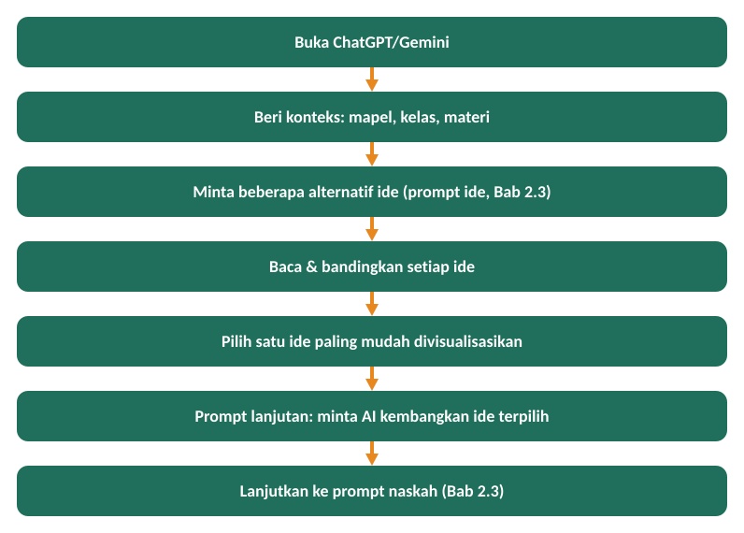
1. Buka ChatGPT atau Gemini, mulai percakapan baru.
2. Tuliskan konteks lengkap: mata pelajaran, kelas, dan materi yang ingin diajarkan.
3. Gunakan prompt ide dari Bank Prompt (Bab 2.3) untuk meminta beberapa alternatif ide sekaligus (misalnya 4–5 ide).
4. Baca setiap ide yang dihasilkan, nilai menggunakan kriteria: mudah divisualisasikan, sesuai durasi singkat, relevan dengan kehidupan siswa.
5. Pilih satu ide terbaik, lalu minta AI mengembangkannya lebih detail (contoh prompt lanjutan di bawah).
6. Gunakan hasil pengembangan ide sebagai dasar prompt naskah (Bab 2.3) dan storyboard (Bab 3).
💡 CONTOH PROMPT LANJUTAN UNTUK MENGEMBANGKAN IDE TERPILIH
"Kembangkan ide ke-2 tadi ('Dapur Daun') menjadi konsep video yang lebih detail: jelaskan alur cerita singkat dari awal sampai akhir, karakter/objek yang muncul, dan pesan utama yang ingin disampaikan ke siswa kelas VIII."
💡 TIPS GURU
Minta AI memberikan ide dalam jumlah lebih dari 3 agar Anda punya banyak pilihan sebelum memutuskan.
Jangan langsung memakai ide pertama — bandingkan dulu dengan ide lainnya.
Jika semua ide terasa kurang pas, minta AI memberi "sudut pandang lain" atau "versi yang lebih sederhana".

◆ 2.6 Bank 4 Ide Konten Video per Mata Pelajaran
Berikut kumpulan ide konten video pembelajaran — 4 ide per mata pelajaran, lengkap dengan narasi singkat alur ceritanya. Gunakan sebagai contoh hasil ChatGPT/Gemini yang sudah dikurasi, atau sebagai inspirasi awal sebelum meminta AI mengembangkan versi Anda sendiri.
📌 CATATAN PENTING
Ide dan narasi berikut bersifat contoh/ilustratif untuk mempercepat proses brainstorming — guru tetap perlu menyesuaikan dengan kurikulum dan karakteristik siswa masing-masing.

IPA
🎬 IDE 1: Dapur Daun
Video dibuka dengan pertanyaan "Bagaimana daun membuat makanannya sendiri?". Daun digambarkan sebagai dapur kecil: cahaya matahari, air, dan CO2 masuk sebagai "bahan baku", lalu diproses menjadi glukosa dan oksigen. Ditutup dengan ajakan mengamati daun di sekitar rumah.
🎬 IDE 2: Perjalanan Setetes Air
Mengikuti setetes air dari tanah, diserap akar, naik ke daun, lalu digunakan dalam fotosintesis atau menguap ke atmosfer. Menjelaskan siklus air secara sederhana dengan sudut pandang "orang pertama" dari air itu sendiri.
🎬 IDE 3: Detektif Zat Makanan
Seorang "detektif" animasi menyelidiki kandungan zat dalam makanan sehari-hari (karbohidrat, protein, lemak) menggunakan uji sederhana, lalu menyimpulkan pentingnya makanan seimbang bagi tubuh.
🎬 IDE 4: Misi Menyelamatkan Ekosistem
Video bergaya "misi penyelamatan": satu spesies hilang dari rantai makanan, siswa diajak melihat efek berantai pada ekosistem, lalu ditutup pertanyaan reflektif tentang menjaga keseimbangan alam.

Matematika
🎬 IDE 1: Pizza yang Adil
Satu pizza utuh dibagi untuk beberapa teman dengan cara berbeda-beda, memunculkan masalah "pembagian tidak adil", lalu diselesaikan dengan konsep pecahan senilai sehingga setiap orang mendapat bagian yang sama besar.
🎬 IDE 2: Petualangan di Bangun Ruang
Karakter animasi menjelajahi "dunia" berbentuk kubus, balok, dan tabung, menemukan rumus volume masing-masing bangun melalui aktivitas mengisi air ke dalam wadah berbeda bentuk.
🎬 IDE 3: Toko Diskon Membingungkan
Seorang siswa berbelanja di toko dengan berbagai diskon (persentase), bingung menghitung harga akhir, lalu dipandu langkah demi langkah menghitung persentase diskon dengan benar.
🎬 IDE 4: Misteri Pola Bilangan
Serangkaian bilangan misterius muncul satu per satu, siswa diajak menebak pola berikutnya (barisan aritmetika/geometri sederhana), lalu pola tersebut dijelaskan menggunakan rumus dasar.

Bahasa Indonesia
🎬 IDE 1: Kancil dan Buaya
Kancil ingin menyeberangi sungai yang dipenuhi buaya. Dengan kecerdikannya, ia berpura-pura ingin menghitung jumlah buaya sehingga bisa melompat dari punggung satu ke punggung lainnya hingga sampai di seberang. Pesan moral: kecerdikan mengalahkan kekuatan.
🎬 IDE 2: Surat untuk Sahabat Pena
Menceritakan proses seorang siswa menulis surat pribadi kepada sahabat pena di kota lain, menampilkan struktur surat (pembuka, isi, penutup) secara visual sambil surat itu "ditulis" di layar.
🎬 IDE 3: Wartawan Cilik
Seorang siswa berperan sebagai wartawan cilik yang mewawancarai warga tentang suatu peristiwa, lalu menyusun hasil wawancara menjadi teks berita sederhana lengkap dengan unsur 5W+1H.
🎬 IDE 4: Debat Tim Pro dan Kontra
Dua kelompok animasi berdebat santun tentang topik ringan (misalnya "gadget di sekolah"), menunjukkan struktur teks argumentasi: pernyataan, alasan, dan kesimpulan yang santun.

IPS
🎬 IDE 1: Warga dan Sumber Daya Alam
Menceritakan kehidupan sehari-hari warga di daerah penghasil sumber daya alam tertentu (misalnya nelayan/petani), menunjukkan bagaimana kondisi geografis membentuk mata pencaharian masyarakat.
🎬 IDE 2: Peta Harta Karun Interaksi Sosial
Konsep "peta harta karun" digunakan untuk menjelaskan bentuk-bentuk interaksi sosial (kerja sama, akomodasi, persaingan) yang ditemui karakter dalam perjalanannya di lingkungan sekitar.
🎬 IDE 3: Pasar Digital vs Pasar Tradisional
Membandingkan aktivitas jual-beli di pasar tradisional dan aplikasi belanja daring, menjelaskan konsep permintaan-penawaran serta perubahan perilaku ekonomi masyarakat di era digital.
🎬 IDE 4: Menjelajah Keberagaman Wilayah Indonesia
Perjalanan singkat melintasi beberapa pulau dengan kondisi geografis berbeda (pegunungan, pesisir, dataran rendah), menunjukkan bagaimana kondisi alam memengaruhi kehidupan sosial-ekonomi tiap wilayah.

Sejarah
🎬 IDE 1: Detik-Detik Proklamasi
Menggambarkan suasana Jakarta pagi 17 Agustus 1945: perumusan naskah proklamasi, momen pembacaan teks proklamasi oleh Soekarno, dan pengibaran bendera merah putih, ditutup dengan makna kemerdekaan bagi generasi sekarang.
🎬 IDE 2: Jejak Kerajaan Nusantara
Perjalanan singkat menjelajahi masa kejayaan sebuah kerajaan (misalnya Sriwijaya/Majapahit): pusat perdagangan, kekuatan armada laut, dan peninggalan budaya yang masih ada hingga kini.
🎬 IDE 3: Sumpah Pemuda: Satu Tekad Nusantara
Menggambarkan suasana Kongres Pemuda 1928, para pemuda dari berbagai daerah berkumpul dan mengikrarkan tekad satu tanah air, satu bangsa, satu bahasa — menekankan makna persatuan bagi generasi muda masa kini.
🎬 IDE 4: Semangat Rakyat Merebut Kemerdekaan
Menampilkan potongan perjuangan rakyat di berbagai daerah melawan penjajah sebelum kemerdekaan, menonjolkan nilai keberanian dan pengorbanan sebagai pelajaran bagi siswa masa kini.

PPKn
🎬 IDE 1: Sehari Jadi Ketua Kelas
Seorang siswa terpilih menjadi ketua kelas sehari, menghadapi berbagai situasi yang menuntutnya menyeimbangkan hak dan kewajiban, lalu merefleksikan pentingnya tanggung jawab dalam kepemimpinan kecil.
🎬 IDE 2: Musyawarah Kelas yang Ricuh
Rapat kelas untuk menentukan kegiatan study tour berjalan ricuh karena semua ingin pendapatnya menang, lalu guru memandu proses musyawarah mufakat yang benar hingga tercapai keputusan bersama.
🎬 IDE 3: Satu Indonesia, Banyak Wajah
Menampilkan keberagaman suku, agama, dan budaya di Indonesia melalui potret singkat beberapa daerah, menekankan semboyan Bhinneka Tunggal Ika dalam kehidupan sehari-hari.
🎬 IDE 4: Aturan yang Melindungi Kita
Menunjukkan situasi sehari-hari (menyeberang jalan, antre, membuang sampah) untuk menjelaskan mengapa norma dan aturan dibuat serta manfaatnya bagi ketertiban bersama.

Bahasa Inggris
🎬 IDE 1: My Daily Routine
Seorang anak menjalani rutinitas paginya dari bangun tidur hingga berangkat sekolah, setiap aktivitas dinarasikan menggunakan simple present tense sebagai contoh penggunaan tata bahasa dalam konteks nyata.
🎬 IDE 2: Lost Tourist in My City
Seorang turis tersesat bertanya arah kepada siswa lokal, memunculkan dialog tanya-jawab arah (giving directions) dalam bahasa Inggris secara sederhana dan praktis.
🎬 IDE 3: The Magic Vocabulary Jar
Sebuah "toples ajaib" mengeluarkan kosakata baru setiap kali dibuka, masing-masing kata ditampilkan bersama gambar dan contoh kalimat sederhana untuk memperkaya vocabulary siswa.
🎬 IDE 4: Job Interview Role Play
Simulasi wawancara kerja sederhana antara dua karakter untuk memperkenalkan ungkapan memperkenalkan diri (self introduction) dan menjawab pertanyaan dasar dalam bahasa Inggris.

Pendidikan Agama
🎬 IDE 1: Pedagang yang Jujur
Seorang pedagang di pasar tradisional selalu memberi takaran yang tepat meski bisa saja curang, kisah ini menekankan nilai kejujuran dalam bermuamalah dan dampaknya bagi kepercayaan pelanggan.
🎬 IDE 2: Sedekah Sebutir Nasi
Menceritakan seorang anak yang menyisihkan sebagian bekalnya untuk temannya yang tidak membawa makanan, menggambarkan nilai berbagi dan kepedulian sosial dalam ajaran agama.
🎬 IDE 3: Doa Sebelum dan Sesudah Belajar
Menampilkan kebiasaan baik membaca doa sebelum dan sesudah belajar, dengan penjelasan singkat makna doa tersebut dan pentingnya mengawali/mengakhiri kegiatan dengan niat baik.
🎬 IDE 4: Kisah Sahabat yang Sabar
Mengangkat kisah teladan singkat tentang kesabaran seorang tokoh/sahabat dalam menghadapi ujian, ditutup dengan pesan reflektif yang relevan dengan keseharian siswa.

Seni Budaya / Prakarya
🎬 IDE 1: Perjalanan Motif Batik
Sebuah motif batik "hidup" dan bergerak, menampilkan asal daerah, makna filosofis motif tersebut, dan bagaimana motif itu diaplikasikan pada kain melalui proses membatik sederhana.
🎬 IDE 2: Dari Sampah Jadi Karya
Menampilkan proses kreatif mengubah barang bekas (botol plastik, kardus) menjadi karya prakarya bernilai guna, mendorong siswa berpikir kreatif dan peduli lingkungan.
🎬 IDE 3: Irama Alat Musik Tradisional
Memperkenalkan satu alat musik tradisional daerah, cara memainkannya, dan perannya dalam pertunjukan budaya, ditutup dengan ajakan melestarikan musik tradisional.
🎬 IDE 4: Panggung Tari Nusantara
Menampilkan potongan gerakan dasar sebuah tari daerah beserta makna gerakannya, mendorong siswa mengenal dan menghargai kekayaan tari tradisional Indonesia.

📝 Latihan
1. Pilih satu mata pelajaran Anda, lalu tentukan ide mana dari Bank Ide di atas yang paling relevan — atau kembangkan ide baru mengikuti alur Bab 2.5.
2. Minta ChatGPT/Gemini mengembangkan ide terpilih menjadi naskah singkat menggunakan prompt naskah (Bab 2.3).

◆ 2.7 Latihan Menyusun Prompt Bertahap
Isi worksheet berikut secara bertahap sebelum melanjutkan ke Bab 3:
📝 WORKSHEET PROMPT SAYA
Materi & Kelas: ...........................................
Ide Video Terpilih: ...........................................
Prompt Ide (ROLE+TASK+CONTEXT): ...........................................
Prompt Naskah (+AUDIENCE+FORMAT+STYLE+LIMITATION): ...........................................
Hasil Naskah Singkat: ...........................................

BAB 3 — Naskah & Storyboard Singkat

🎯 TUJUAN PEMBELAJARAN
Guru mampu memetakan materi ajar mana yang cocok dibuat video.
Guru mampu menyusun naskah singkat dan mengubahnya menjadi storyboard sederhana sebagai dasar generate video.

🧠 PETA KONSEP SINGKAT
Tugas: Memetakan Materi → Naskah (Opening-Isi-Closing) → Storyboard per Scene

◆ 3.0 Tugas: Memetakan Materi Ajar ke Ide Video
Sebelum menulis naskah, guru perlu memilah bagian mana dari silabus/materi ajar yang benar-benar cocok dibuat video, dan mana yang lebih baik diajarkan dengan cara lain. Kerjakan tugas berikut sebelum lanjut ke Bab 3.1.
📖 PANDUAN MENILAI KECOCOKAN MATERI UNTUK VIDEO
Gunakan 4 pertanyaan berikut untuk setiap topik/sub-materi dalam silabus Anda:
1. Apakah materi ini ABSTRAK atau sulit dibayangkan tanpa visual? (proses alam, peristiwa sejarah, konsep matematis)
2. Apakah materi ini BERULANG diajarkan setiap tahun? (video bisa dipakai ulang, lebih hemat waktu jangka panjang)
3. Apakah materi ini bisa diringkas dalam 3–7 menit tanpa kehilangan esensi?
4. Apakah materi ini LEBIH BAIK diajarkan langsung/praktik fisik? (jika ya, video kurang cocok)
Materi dengan jawaban Ya pada poin 1–3 dan Tidak pada poin 4 → PRIORITAS TINGGI untuk dibuat video.

Contoh Baris yang Sudah Diisi
No | Topik/Sub-materi | Cocok Video? | Alasan Singkat | Prioritas
1 | Proses fotosintesis | Ya | Abstrak, sulit diamati langsung, berulang tiap tahun | Tinggi
2 | Praktik titrasi asam-basa | Tidak | Butuh praktik fisik langsung di lab | Rendah
3 | Penjumlahan pecahan | Pertimbangkan | Bisa video untuk pengantar, tetap perlu latihan soal manual | Sedang

📝 Tugas: Lembar Kerja Pemetaan Materi Saya
Isi tabel berikut dengan 5–8 topik dari silabus mata pelajaran Anda:
No | Topik/Sub-materi | Cocok Video? | Alasan Singkat | Prioritas
1
2
3
4
5
6
💡 TIPS GURU
Urutkan hasil tabel dari Prioritas Tinggi ke Rendah. Mulailah praktik CapCut AI (Bab 5) dengan topik berprioritas Tinggi terlebih dahulu agar hasilnya paling terasa manfaatnya.

✅ Checklist
- ☐ Minimal 5 topik sudah dinilai menggunakan 4 pertanyaan panduan.
- ☐ Sudah ada minimal 1 topik dengan Prioritas Tinggi yang siap dilanjutkan ke naskah & storyboard.

◆ 3.1 Struktur Naskah
🔎 DIAGRAM ALUR: Struktur Naskah
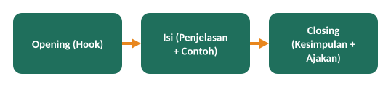

Contoh Naskah Singkat (Materi: Fotosintesis)
📌 CONTOH NASKAH
OPENING: "Tahukah kamu, daun ini sedang memasak makanan sendiri tanpa dapur?"
ISI: "Daun menyerap cahaya matahari, air dari akar, dan karbon dioksida dari udara. Ketiganya diproses menjadi glukosa sebagai makanan dan oksigen yang kita hirup."
CONTOH: "Itulah sebabnya tumbuhan disebut produsen — mereka menghasilkan makanan sendiri."
CLOSING: "Sekarang kamu tahu, setiap daun hijau adalah dapur kecil kehidupan. Ayo amati tanaman di sekitarmu!"

◆ 3.2 Template Storyboard
No | Scene | Deskripsi Visual | Narasi | Durasi
1 | ... | ... | ... | ...
2 | ... | ... | ... | ...
3 | ... | ... | ... | ...

Contoh Singkat: Kancil dan Buaya
No | Scene | Deskripsi Visual | Narasi | Durasi
1 | Kancil di tepi sungai | Kancil melihat buah di seberang, sungai dipenuhi buaya | Kancil ingin menyeberang mencari cara cerdik | 10 dtk
2 | Kancil menghitung buaya | Kancil melompat dari punggung buaya sambil menghitung | "1, 2, 3... sampai seberang!" | 20 dtk
3 | Pesan moral | Kancil tersenyum di seberang sungai | Pikiran cerdik mengalahkan kekuatan besar | 10 dtk

Contoh Kedua: Fotosintesis (IPA)
No | Scene | Deskripsi Visual | Narasi | Durasi
1 | Daun menyerap cahaya | Close-up daun hijau, partikel cahaya matahari bergerak masuk | "Daun menyerap cahaya matahari sebagai sumber energi." | 10 dtk
2 | Air & CO2 diproses | Animasi air dari akar dan gas CO2 dari udara masuk ke daun | "Air dan karbon dioksida diproses di dalam daun." | 15 dtk
3 | Hasil fotosintesis | Partikel oksigen keluar dari daun, glukosa tersimpan di batang | "Dihasilkan oksigen yang kita hirup dan makanan bagi tumbuhan." | 15 dtk
Storyboard inilah yang akan langsung digunakan sebagai dasar prompt generate video di CapCut AI pada Bab 5 — setiap baris scene menjadi satu prompt Text-to-Video.

Contoh Storyboard Lintas Materi
Materi | Scene Singkat
IPA – Fotosintesis | 1) Daun menyerap cahaya 2) Air & CO2 diproses 3) Dihasilkan oksigen & glukosa 4) Manfaat bagi kehidupan
Sejarah – Proklamasi | 1) Suasana Jakarta 1945 2) Perumusan teks proklamasi 3) Pembacaan proklamasi 4) Makna kemerdekaan
Matematika – Pecahan | 1) Satu pizza utuh 2) Dibagi sama besar 3) Representasi pecahan 4) Penerapan sehari-hari

📝 Latihan
1. Susun naskah singkat (opening-isi-closing) untuk materi ajar Anda.
2. Ubah naskah tersebut menjadi storyboard minimal 3 scene menggunakan template Bab 3.2.

✅ Checklist
- ☐ Naskah punya opening-isi-closing yang jelas.
- ☐ Storyboard sudah dipecah per scene dengan deskripsi visual yang cukup detail untuk di-generate AI.

BAB 4 — Visual dengan Canva (Opsional)

🎯 TUJUAN PEMBELAJARAN
Guru mengenal Canva sebagai alternatif/pelengkap pembuatan visual sebelum menggunakan CapCut AI.

🧠 PETA KONSEP SINGKAT
Template → Karakter/Background → Scene → Export

📌 CATATAN PENTING
Bab ini bersifat opsional. Jika waktu workshop terbatas, guru dapat langsung menuju Bab 5 (CapCut AI) dan menggunakan fitur generate video tanpa melalui Canva terlebih dahulu.

◆ 4.1 Kapan Perlu Canva?
Gunakan Canva jika Anda ingin membuat visual/karakter khusus secara manual sebagai gambar acuan, yang kemudian dapat diunggah ke fitur Image-to-Video di CapCut AI (Bab 5).

◆ 4.2 Membuat Karakter dan Background Sederhana
Canva menyediakan elemen karakter dan background siap pakai yang dapat dikombinasikan sesuai storyboard. Pilih karakter yang ekspresif dan ramah, lalu tempatkan pada background yang sesuai suasana scene (misalnya tepi sungai, ruang kelas, atau suasana sejarah).
- Gunakan fitur "Elements" untuk mencari karakter, ikon, dan ilustrasi bertema pendidikan.
- Gunakan fitur "Background" atau "Photos" untuk menentukan latar setiap scene.
- Susun posisi karakter dan objek agar tidak saling menutupi.

◆ 4.3 Langkah Singkat
1. Buat project baru, pilih ukuran 16:9.
2. Pilih template edukasi, sesuaikan karakter & background dengan storyboard.
3. Susun elemen per scene, tambahkan teks kunci bila perlu.
4. Export sebagai gambar (PNG/JPG) untuk setiap scene yang ingin dianimasikan lewat CapCut AI.
[SCREENSHOT CANVA — Halaman kerja & export]
Gambar 4.1 Tampilan umum ruang kerja Canva.

◆ 4.4 Tips Membuat Visual yang Konsisten
💡 TIPS GURU
Gunakan palet warna yang sama di seluruh scene agar video terlihat menyatu.
Simpan karakter sebagai elemen tersendiri agar mudah dipakai ulang di scene lain.
Beri nama file yang jelas, misalnya "Scene1_KancilSungai.png", agar mudah ditemukan saat diunggah ke CapCut AI.
⚠️ KESALAHAN UMUM
Terlalu banyak elemen dalam satu scene sehingga terlihat ramai.
Resolusi gambar terlalu kecil sehingga pecah saat diproses Image-to-Video.

✅ Checklist
- ☐ Gambar/scene sudah sesuai storyboard.
- ☐ Warna dan gaya visual konsisten antar-scene.
- ☐ File gambar sudah di-export dengan resolusi cukup tinggi.

BAB 5 — CapCut AI: Generate Video

🎯 TUJUAN PEMBELAJARAN
Guru mampu menggunakan fitur Text-to-Video dan Image-to-Video di CapCut AI.
Guru mampu menulis prompt visual yang efektif untuk hasil generate yang sesuai materi.
Guru mampu menggabungkan hasil generate menjadi video pembelajaran siap pakai.

🧠 PETA KONSEP SINGKAT
Text-to-Video / Image-to-Video → Kurasi Hasil → Timeline → Voice/Caption/Musik → Export

⚠️ PERHATIAN
Nama menu, model AI, dan ketersediaan fitur AI Generate Video dapat berbeda tergantung versi aplikasi, akun, perangkat, dan wilayah. Setiap klip hasil generate umumnya berdurasi pendek (beberapa detik), sehingga video dibangun dari beberapa klip yang digabung.

◆ 5.1 Mengenal AI Generate Video di CapCut
CapCut menyediakan fitur AI media yang dapat menghasilkan klip video baru langsung dari teks (Text-to-Video) atau dari gambar diam (Image-to-Video), menggunakan model AI generatif bawaan aplikasi. Inilah fitur utama yang akan dipraktikkan sepanjang workshop ini.
[SCREENSHOT CAPCUT 01 — Dashboard & menu AI media]
Gambar 5.1 Tampilan dashboard utama CapCut dan lokasi menu AI media.

◆ 5.2 Text-to-Video: Langkah Praktik
1. Buka CapCut, masuk ke workspace project.
2. Klik menu "AI media" pada panel kiri, pilih "Text to Video".
3. Tulis prompt visual berdasarkan storyboard (Bab 3) — sertakan subjek, aksi, suasana, dan gaya visual.
4. Pilih model AI yang tersedia, atur durasi klip dan rasio aspek (16:9 untuk proyektor kelas).
5. Klik "Generate" dan tunggu proses AI menyelesaikan klip.
6. Tinjau hasil; jika kurang sesuai, perbaiki prompt dan generate ulang.
[SCREENSHOT CAPCUT 02 — Panel Text to Video]
Gambar 5.2 Tampilan panel input prompt pada fitur Text to Video.

◆ 5.3 Image-to-Video: Langkah Praktik
1. Pada menu "AI media", pilih "Image to Video".
2. Unggah gambar acuan (misalnya hasil Canva pada Bab 4, atau foto/ilustrasi lain).
3. Pilih model AI, atur durasi dan rasio aspek.
4. Klik "Generate" untuk mengubah gambar menjadi klip video bergerak.
5. Periksa hasil gerakan (motion); ulangi dengan gambar/pengaturan lain bila perlu.
[SCREENSHOT CAPCUT 03 — Panel Image to Video]
Gambar 5.3 Tampilan panel unggah gambar pada fitur Image to Video.

◆ 5.4 Kapan Pakai Text-to-Video vs Image-to-Video?
Situasi | Fitur yang Disarankan
Belum punya gambar acuan, ingin cepat mencoba ide | Text-to-Video
Sudah punya karakter/gambar khusus dari Canva | Image-to-Video
Ingin karakter tetap konsisten di beberapa scene | Image-to-Video (gunakan gambar acuan yang sama)
Ingin bereksperimen dengan banyak variasi cepat | Text-to-Video

◆ 5.5 Cara Menulis Prompt Visual yang Efektif
Prompt visual untuk generate video sebaiknya mencakup lima unsur berikut agar hasil lebih sesuai:
Unsur | Contoh
Subjek | "Seekor kancil animasi"
Aksi/Gerakan | "melompat dari satu batu ke batu lain di sungai"
Latar/Suasana | "di tepi sungai yang cerah, gaya hutan tropis"
Gaya Visual | "gaya animasi pendidikan, warna cerah, flat design"
Sudut Kamera (opsional) | "tampak dari samping, kamera mengikuti gerakan"
💡 CONTOH PROMPT LENGKAP UNTUK CAPCUT AI
"Seekor kancil animasi melompat lincah dari satu batu ke batu lain di tepi sungai yang cerah, gaya animasi pendidikan, warna cerah, flat design, kamera mengikuti gerakan dari samping."

Kategori Prompt Berdasarkan Jenis Subjek
Kategori Subjek | Contoh Kata Kunci Prompt
Karakter/Manusia | "seorang anak/guru animasi", ekspresi wajah, pakaian, aktivitas spesifik
Hewan/Fabel | "seekor [hewan] animasi", gerakan khas, gaya kartun edukasi
Alam/Sains | "proses [fenomena alam]", partikel/molekul bergerak, gaya ilustrasi sains
Sejarah/Peristiwa | "suasana [tahun/tempat]", pakaian era tersebut, gaya ilustrasi sejarah
Objek/Benda | "[benda] dipotong/bergerak", gaya flat design, sudut pandang jelas

Bank Prompt CapCut AI Generate Video Lintas Materi
Materi | Prompt Generate Video
IPA – Fotosintesis | "Animasi daun hijau menyerap cahaya matahari, partikel cahaya bergerak masuk ke daun, gaya edukasi, warna cerah, close-up daun."
Sejarah – Proklamasi | "Animasi suasana Jakarta tahun 1945, bendera merah putih dikibarkan perlahan, gaya ilustrasi sejarah, warna hangat."
Matematika – Pecahan | "Animasi pizza bulat dipotong menjadi beberapa bagian sama besar, gaya flat design, warna cerah, tampak dari atas."
Bahasa Indonesia – Fabel | "Animasi kancil tersenyum di tepi sungai setelah berhasil menyeberang, gaya edukasi anak, warna cerah."
PPKn – Hak & Kewajiban | "Animasi siswa mengangkat tangan di kelas, suasana ramah dan tertib, gaya ilustrasi edukasi, warna cerah."
Bahasa Inggris – Daily Routine | "Animasi anak bangun pagi dan merapikan tempat tidur, gaya flat design ceria, warna pastel."

◆ 5.6 Memilih Model AI & Pengaturan Lanjutan
CapCut biasanya menyediakan lebih dari satu model AI Generate Video (misalnya model standar dan model kualitas tinggi). Model dengan kualitas lebih tinggi umumnya menghasilkan visual lebih halus tetapi memerlukan waktu proses lebih lama dan/atau kuota lebih besar.
Pengaturan | Rekomendasi untuk Video Pembelajaran
Rasio aspek | 16:9 (layar lebar) untuk proyektor/TV kelas
Durasi per klip | Gunakan durasi terpendek yang tersedia bila materi hanya butuh ilustrasi singkat
Model AI | Coba model standar dahulu; naikkan ke model kualitas tinggi bila hasil awal kurang jelas
Jumlah percobaan | Generate 2–3 variasi untuk prompt yang sama, lalu pilih hasil terbaik

◆ 5.7 Troubleshooting: Mengatasi Hasil Generate yang Kurang Sesuai
Masalah | Kemungkinan Solusi
Hasil terlalu umum/tidak sesuai materi | Perjelas prompt: tambahkan detail subjek, aksi, dan gaya visual
Gerakan aneh/tidak natural | Coba Image-to-Video dengan gambar acuan yang lebih jelas, atau ganti model AI
Wajah/karakter berubah antar-klip | Gunakan gambar acuan yang sama untuk beberapa klip berurutan
Proses generate gagal/lama | Periksa koneksi internet, kurangi durasi klip, atau coba pada jam yang lebih sepi

◆ 5.8 Menggabungkan Hasil Generate ke Video Utuh
🔎 DIAGRAM ALUR: Alur Produksi CapCut AI
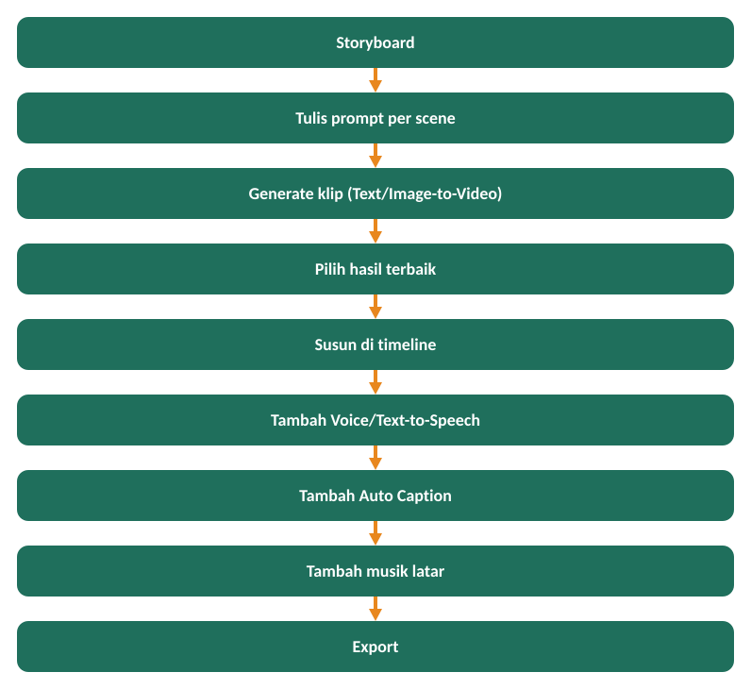
- Voice/Text-to-Speech: ubah naskah narasi (Bab 3) menjadi suara otomatis.
- Auto Caption: hasilkan subtitle otomatis, periksa dan perbaiki jika ada kesalahan teks.
- Musik latar: gunakan musik bawaan aplikasi/bebas hak cipta, volume rendah.
- Export: pilih resolusi dan format sesuai kebutuhan penayangan di kelas.

◆ 5.9 Tips Mendapatkan Hasil Generate yang Lebih Baik
💡 TIPS GURU
Tulis prompt sespesifik mungkin: subjek + aksi + suasana + gaya visual.
Generate beberapa versi lalu pilih hasil terbaik — jangan langsung pakai hasil pertama.
Gunakan AI Generate Video untuk scene yang sulit direkam langsung (sejarah, proses alam, ilustrasi abstrak).
Padukan hasil AI dengan suara/narasi guru sendiri agar video tetap terasa personal.
⚠️ KESALAHAN UMUM
Prompt terlalu umum/pendek sehingga hasil tidak sesuai materi.
Langsung memakai hasil generate tanpa ditinjau kesesuaiannya dengan tujuan pembelajaran.
Menggabungkan klip tanpa memperhatikan urutan storyboard.

◆ 5.10 Studi Kasus: Dari Storyboard ke Video Jadi
Berikut contoh alur nyata mempraktikkan CapCut AI Generate Video menggunakan storyboard Kancil dan Buaya dari Bab 3:
Langkah | Aktivitas
1 | Scene 1 (Kancil di tepi sungai) → prompt: "Kancil animasi berdiri di tepi sungai memandang buah di seberang, gaya edukasi, warna cerah" → Text-to-Video → hasil klip 1
2 | Scene 2 (Kancil menghitung buaya) → prompt: "Kancil melompat dari punggung buaya ke buaya lain sambil menghitung, gaya animasi ceria" → Text-to-Video → hasil klip 2
3 | Scene 3 (Pesan moral) → gunakan gambar karakter Kancil tersenyum dari Canva → Image-to-Video → hasil klip 3
4 | Susun klip 1–3 di timeline sesuai urutan storyboard
5 | Tambahkan voice over narasi, auto caption, dan musik latar riang
6 | Tinjau ulang, lalu export sebagai video 16:9 durasi ± 40 detik
[SCREENSHOT CAPCUT 04 — Timeline & Export]
Gambar 5.4 Tampilan timeline setelah klip digabung dan menu export.

Studi Kasus Kedua: Fotosintesis (IPA)
Menggunakan storyboard Fotosintesis dari Bab 3:
Langkah | Aktivitas
1 | Scene 1 (Daun menyerap cahaya) → prompt: "Close-up daun hijau, partikel cahaya matahari bergerak masuk ke daun, gaya edukasi, warna cerah" → Text-to-Video
2 | Scene 2 (Air & CO2 diproses) → prompt: "Animasi air dari akar dan gas CO2 dari udara bergerak masuk ke dalam daun, gaya edukasi sains" → Text-to-Video
3 | Scene 3 (Hasil fotosintesis) → prompt: "Partikel oksigen keluar dari daun ke udara, gaya animasi edukasi, warna cerah" → Text-to-Video
4 | Gabungkan ketiga klip di timeline, tambahkan voice over narasi ilmiah sederhana dan musik latar tenang
🛠 PRAKTIK UTAMA WORKSHOP
1. Ambil storyboard dari Bab 3 (materi Anda sendiri atau contoh Kancil dan Buaya).
2. Tulis prompt visual untuk minimal 3 scene menggunakan formula Bab 5.5.
3. Generate klip menggunakan Text-to-Video atau Image-to-Video.
4. Susun klip di timeline, tambahkan voice over, caption, dan musik.
5. Export video dan siap ditayangkan.

✅ Checklist
- ☐ Prompt visual sudah mencakup subjek, aksi, suasana, dan gaya.
- ☐ Minimal 3 klip berhasil di-generate dan sesuai storyboard.
- ☐ Klip sudah disusun di timeline sesuai urutan cerita/materi.
- ☐ Voice over, caption, dan musik sudah ditambahkan.
- ☐ Video sudah di-export dan siap digunakan.

BAB 6 — Etika & Verifikasi AI

🎯 TUJUAN PEMBELAJARAN
Guru memahami pentingnya verifikasi hasil AI dan menjaga privasi siswa sebelum video digunakan di kelas.

🧠 PETA KONSEP SINGKAT
Verifikasi Fakta → Hak Cipta → Privasi Siswa → Guru sebagai Validator

Boleh | Hindari
Menggunakan musik/elemen bawaan aplikasi | Musik populer berhak cipta tanpa izin
Memasukkan konteks materi ke AI | Memasukkan nama/data pribadi siswa ke AI
Memverifikasi fakta dari sumber terpercaya | Langsung memakai fakta AI tanpa cek ulang

◆ 6.1 Hak Cipta Musik, Gambar, dan Video
- Musik: gunakan musik bawaan aplikasi atau royalty-free, bukan lagu populer yang diunduh bebas.
- Gambar: gunakan elemen bawaan Canva/CapCut atau sumber berlisensi bebas.
- Video: hindari menyisipkan cuplikan film/acara TV berhak cipta ke dalam video pembelajaran.
⚠️ PERHATIAN
Jangan pernah memasukkan nama lengkap, foto wajah, atau data pribadi siswa ke dalam prompt AI.

◆ 6.2 Flowchart Verifikasi Konten AI
🔎 DIAGRAM ALUR: Flowchart Verifikasi Konten AI
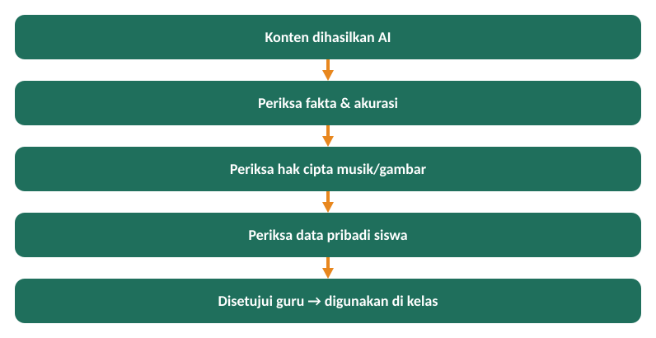

✅ Checklist
- ☐ Informasi dalam video sudah diverifikasi.
- ☐ Musik/gambar yang digunakan bebas hak cipta.
- ☐ Tidak ada data pribadi siswa yang digunakan.
- ☐ Video sudah disetujui guru sebelum dipakai di kelas.

BAB 7 — Implementasi di Kelas

🎯 TUJUAN PEMBELAJARAN
Guru mampu menempatkan video hasil CapCut AI pada posisi yang tepat dalam pembelajaran dan merancang aktivitas pendukungnya.

🧠 PETA KONSEP SINGKAT
Video → Pertanyaan → Diskusi → Aktivitas → Refleksi → Evaluasi

Video hasil CapCut AI dapat digunakan pada berbagai tahap pembelajaran: sebagai apersepsi (pembuka), penjelasan inti, bahan diskusi, penguatan, maupun bahan evaluasi.

◆ 7.1 Video Sebelum, Saat, dan Setelah Pembelajaran
- Sebelum: sebagai apersepsi untuk membangkitkan rasa ingin tahu siswa.
- Saat: sebagai media penjelasan utama, menggantikan/melengkapi penjelasan lisan guru.
- Setelah: sebagai bahan pengayaan atau pengulangan bagi siswa yang butuh penjelasan tambahan.

◆ 7.2 Skenario Penggunaan Video di Kelas
🔎 DIAGRAM ALUR: Skenario Penggunaan Video dalam Pembelajaran


◆ 7.3 Tahap Pembelajaran dan Fungsi Video
Tahap | Fungsi Video | Aktivitas Guru | Aktivitas Siswa
Pembukaan | Apersepsi | Tayangkan video, ajukan pertanyaan pemantik | Menonton dan menjawab pertanyaan awal
Inti | Penjelasan | Jeda video untuk menjelaskan poin penting | Menyimak dan mencatat poin utama
Inti | Bahan diskusi | Membagi kelompok diskusi | Berdiskusi berdasarkan isi video
Penutup | Penguatan | Tayangkan ulang bagian penting | Merangkum pemahaman
Penutup | Evaluasi | Berikan soal berdasarkan video | Mengerjakan evaluasi
💡 TIPS GURU
Jangan menayangkan video lebih dari 7–10 menit tanpa jeda. Beri jeda untuk bertanya atau berdiskusi agar perhatian siswa tetap terjaga.

📝 Latihan
1. Rancang satu skenario pembelajaran menggunakan video hasil CapCut AI Anda, mengikuti alur Video → Pertanyaan → Diskusi → Aktivitas → Refleksi → Evaluasi.

Refleksi
- Bagaimana video hasil CapCut AI mengubah cara Anda menyampaikan materi dibandingkan metode sebelumnya?

BAB 8 — Proyek Akhir Guru

🎯 TUJUAN PEMBELAJARAN
Guru menghasilkan minimal satu video pembelajaran utuh menggunakan CapCut AI Generate Video.

🧠 PETA KONSEP SINGKAT
Materi → Ide → Prompt → Storyboard → Generate CapCut AI → Edit → Export → Siap Dipakai

Tahapan Proyek Akhir
1. Pilih materi & tujuan pembelajaran.
2. Susun ide dan prompt (Bab 2).
3. Buat naskah & storyboard (Bab 3).
4. (Opsional) Siapkan visual di Canva (Bab 4).
5. Generate klip video di CapCut AI (Bab 5).
6. Susun timeline, tambahkan voice/caption/musik, lalu export.
7. Verifikasi hasil (Bab 6) sebelum digunakan di kelas.
📌 WORKSHEET PROYEK AKHIR
Nama Guru: ...........................................
Mata Pelajaran / Kelas: ...........................................
Materi: ...........................................
Ide Video: ...........................................
Jumlah Scene: ...........................................
Model/Fitur CapCut AI yang digunakan: ...........................................

Rubrik Penilaian (Skala 1–4)
Aspek Penilaian | 1 | 2 | 3 | 4
Kesesuaian materi & tujuan
Kualitas prompt & hasil generate CapCut AI
Kualitas audio (voice/musik/caption)
Kerapian alur video
Kesiapan digunakan di kelas

Refleksi
- Bagian mana dari proses generate video di CapCut AI yang paling Anda kuasai?
- Materi apa lagi yang ingin Anda ubah menjadi video menggunakan cara ini?

Ringkasan Alur Keseluruhan Modul
🔎 DIAGRAM ALUR: Alur Lengkap dari Materi hingga Video Siap Pakai
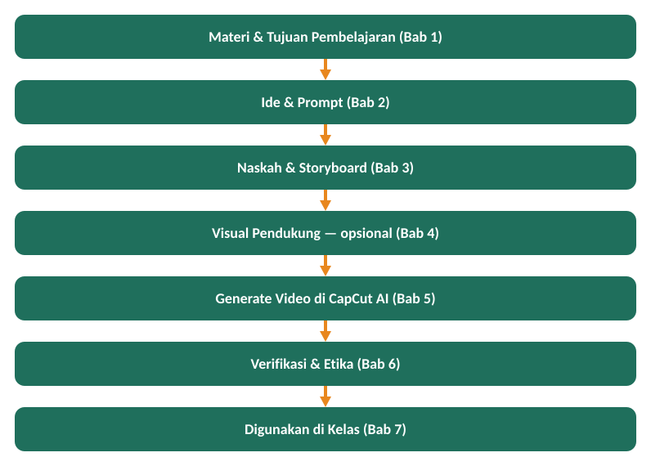

BAB 9 — Skema Praktik & Proyek per Mapel

🎯 TUJUAN PEMBELAJARAN
Fasilitator memiliki beberapa pilihan skema praktik yang bisa disesuaikan dengan waktu dan jumlah peserta workshop.
Guru mendapatkan latihan bertahap dari menulis satu prompt hingga menghasilkan video jadi.
Setiap rumpun mata pelajaran memiliki contoh proyek dan bank prompt siap pakai sendiri.

🧠 PETA KONSEP SINGKAT
Skema Praktik → Latihan Bertahap (Prompt → Klip → Video) → Proyek per Mapel → Showcase

◆ 9.1 Tiga Skema Praktik yang Bisa Dipilih
Fasilitator dapat memilih salah satu skema berikut sesuai durasi workshop dan jumlah peserta.
Skema | Cocok Untuk | Cara Kerja
A — Individu | Workshop santai, peserta terbatas, waktu ≥3 jam | Setiap guru membuat 1 video utuh dari materinya sendiri, dari ide sampai export (ikuti Bab 8).
B — Kelompok per Rumpun Mapel | Peserta banyak, waktu 2–3 jam, ingin kolaborasi | Guru dikelompokkan per rumpun mapel (3–5 orang), berbagi tugas: 1 orang ide/prompt, 1 orang generate CapCut AI, 1 orang voice/musik/export.
C — Sprint Cepat (3 Scene) | Waktu terbatas (±1 jam), pengenalan awal | Setiap peserta/kelompok hanya membuat 3 scene singkat (±30 detik total) untuk merasakan alur lengkap tanpa perlu video panjang.
💡 TIPS GURU
Untuk workshop pertama kali, disarankan mulai dengan Skema C (Sprint Cepat) agar peserta cepat merasakan keberhasilan, baru dilanjutkan Skema A atau B pada sesi berikutnya.

◆ 9.2 Latihan Bertahap: dari Prompt hingga Video Jadi
Ikuti tiga latihan berikut secara berurutan. Setiap latihan menambah kompleksitas dari latihan sebelumnya.
🔎 DIAGRAM ALUR: Alur Latihan Bertahap
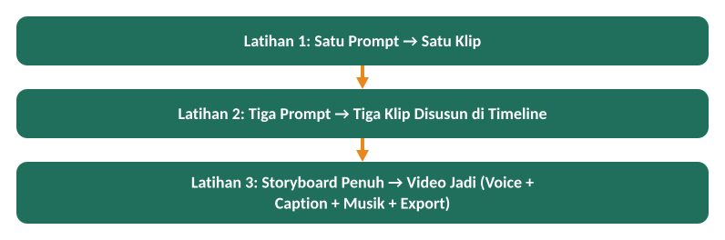

Latihan 1 — Satu Prompt, Satu Klip (± 10 menit)
1. Pilih satu subjek sederhana dari materi Anda (misalnya satu hewan, satu tokoh, atau satu benda).
2. Tulis satu prompt visual menggunakan formula Subjek + Aksi + Latar + Gaya (Bab 5.5).
3. Generate menggunakan Text-to-Video di CapCut AI.
4. Amati hasilnya — apakah sesuai bayangan Anda?
📝 LEMBAR LATIHAN 1
Prompt saya: ..........................................................................
Hasil sesuai harapan? Ya / Tidak, karena: ..........................................

Latihan 2 — Tiga Prompt, Tiga Klip (± 20 menit)
1. Tulis 3 prompt berurutan yang menceritakan satu alur sederhana (awal-tengah-akhir).
2. Generate ketiga klip satu per satu.
3. Susun ketiga klip di timeline sesuai urutan.
4. Tonton hasil gabungan — apakah alurnya nyambung?
📝 LEMBAR LATIHAN 2
Prompt 1: .................... Prompt 2: .................... Prompt 3: ....................

Latihan 3 — Storyboard Penuh Jadi Video (± 40–60 menit)
1. Gunakan storyboard lengkap dari Bab 3 (materi sendiri atau contoh yang tersedia).
2. Generate seluruh scene menggunakan Text-to-Video/Image-to-Video.
3. Susun di timeline, tambahkan voice over, auto caption, dan musik latar.
4. Export video dan tinjau hasil akhirnya bersama kelompok/fasilitator.
📌 CATATAN PENTING
Latihan 3 pada dasarnya adalah Praktik Utama Workshop yang sudah dibahas di Bab 5.10 — gunakan latihan ini sebagai pengulangan dengan materi berbeda.

◆ 9.3 Pembagian Proyek per Rumpun Mata Pelajaran
Setiap rumpun mata pelajaran berikut dilengkapi contoh materi, ide video, dan prompt siap pakai yang dapat langsung dicoba peserta sesuai bidangnya masing-masing.
Mapel | Materi Contoh | Ide Video | Prompt Siap Pakai | Target Scene
IPA | Fotosintesis | "Dapur Daun" | "Close-up daun hijau menyerap cahaya matahari, gaya edukasi, warna cerah" | 3
Matematika | Pecahan | Pizza dibagi rata | "Pizza bulat dipotong menjadi bagian sama besar, gaya flat design, tampak dari atas" | 3
Bahasa Indonesia | Fabel | Kancil dan Buaya | "Kancil animasi melompat dari batu ke batu di tepi sungai, gaya edukasi anak" | 3–4
IPS | Kegiatan Ekonomi | Pasar Digital vs Tradisional | "Suasana pasar tradisional ramai bertransaksi, gaya ilustrasi edukasi, warna hangat" | 3
Sejarah | Proklamasi Kemerdekaan | Detik-detik 17 Agustus | "Suasana Jakarta 1945, bendera merah putih dikibarkan perlahan, gaya ilustrasi sejarah" | 3–4
PPKn | Hak & Kewajiban | Sehari jadi ketua kelas | "Siswa animasi mengangkat tangan di kelas, suasana ramah dan tertib" | 3
Bahasa Inggris | Daily Routine | Rutinitas pagi | "Anak animasi bangun pagi dan merapikan tempat tidur, gaya flat design ceria" | 3
Pendidikan Agama | Kejujuran | Kisah pedagang jujur | "Pedagang animasi tersenyum jujur melayani pembeli di pasar tradisional, gaya edukasi" | 3
Seni Budaya/Prakarya | Motif Nusantara | Perjalanan motif batik | "Motif batik bergerak membentuk pola baru, gaya animasi seni, warna khas Nusantara" | 3
📌 CATATAN PENTING
Prompt di atas adalah titik awal — dorong setiap kelompok mapel untuk menyesuaikan detail (nama tokoh, warna, gaya) agar sesuai konteks materi mereka masing-masing.

◆ 9.4 Lembar Kerja Kelompok per Mapel
📌 LEMBAR KERJA KELOMPOK
Rumpun Mapel: ...........................................
Anggota Kelompok: ...........................................
Materi & Ide Video: ...........................................
Pembagian Tugas — Ide/Prompt: .............. Generate CapCut AI: .............. Voice/Musik/Export: ..............
Jumlah Scene yang Direncanakan: ...........................................
Catatan Kendala Saat Praktik: ...........................................

◆ 9.5 Contoh Alokasi Waktu Workshop (3 Jam)
Waktu | Kegiatan
15 menit | Pembukaan & pengenalan AI Generate Video (Bab 1)
20 menit | Latihan menyusun ide & prompt (Bab 2, Latihan 1)
20 menit | Latihan 2: tiga prompt jadi tiga klip
60 menit | Praktik utama per kelompok mapel (Latihan 3 / Bab 9.3)
30 menit | Menyusun timeline, voice, caption, musik, export
20 menit | Showcase hasil video tiap kelompok
15 menit | Refleksi, evaluasi (post-test), dan rencana tindak lanjut
💡 TIPS GURU
Sesuaikan alokasi waktu di atas dengan jumlah peserta dan skema yang dipilih (Bab 9.1). Untuk Skema C (Sprint Cepat), seluruh sesi dapat dipadatkan menjadi ±60 menit.

◆ 9.6 Checklist Kesiapan Kelompok Sebelum Showcase

✅ Checklist
- ☐ Setiap anggota kelompok memahami peran masing-masing.
- ☐ Prompt visual sudah ditulis dan diuji minimal 1 kali sebelum sesi utama.
- ☐ Storyboard/ide video sudah disepakati bersama kelompok.
- ☐ Video hasil generate sudah disusun di timeline sesuai urutan.
- ☐ Video sudah diberi voice/caption/musik dan di-export.
- ☐ Kelompok siap mempresentasikan hasil dan proses pembuatannya secara singkat.

LAMPIRAN
Template dan alat bantu praktis, dapat dicetak terpisah untuk digunakan langsung saat workshop.

◆ Lampiran 1 — Template Ide & Prompt
📌 TEMPLATE
Materi: ........ Kelas: ........ Tujuan: ........
Ide Video: ........
ROLE: ........ TASK: ........ CONTEXT: ........
AUDIENCE: ........ FORMAT: ........ STYLE: ........ LIMITATION: ........

◆ Lampiran 2 — Template Storyboard untuk CapCut AI
No | Scene | Prompt Visual (Text/Image-to-Video) | Durasi
1
2
3
4

◆ Lampiran 3 — Checklist CapCut AI Generate Video

✅ Checklist
- ☐ Prompt mencakup subjek, aksi, suasana, dan gaya visual.
- ☐ Sudah mencoba minimal 2 variasi prompt untuk hasil terbaik.
- ☐ Durasi tiap klip sudah sesuai kebutuhan storyboard.
- ☐ Klip sudah disusun sesuai urutan cerita di timeline.
- ☐ Voice over, caption, dan musik sudah ditambahkan.
- ☐ Tidak ada elemen berhak cipta yang digunakan tanpa izin.
- ☐ Video sudah di-export dengan format yang sesuai.

◆ Lampiran 4 — Daftar Istilah
Istilah | Penjelasan
Generative AI | AI yang dapat menghasilkan konten baru: teks, gambar, suara, video.
Prompt | Instruksi teks yang diberikan kepada AI agar menghasilkan output sesuai kebutuhan.
Text-to-Video | Fitur AI yang mengubah deskripsi teks menjadi klip video.
Image-to-Video | Fitur AI yang mengubah gambar diam menjadi klip video bergerak.
Storyboard | Rencana visual video yang disusun per scene sebelum produksi.
Auto Caption | Fitur AI yang menghasilkan subtitle otomatis dari audio video.
Voice/Text-to-Speech | Fitur AI yang mengubah naskah menjadi suara narator otomatis.
Halusinasi AI | Kondisi ketika AI menghasilkan informasi yang terdengar meyakinkan tetapi sebenarnya salah.

◆ Lampiran 5 — Checklist Canva

✅ Checklist
- ☐ Ukuran/rasio video sudah sesuai kebutuhan penayangan (16:9).
- ☐ Karakter dan background konsisten antar-scene.
- ☐ Resolusi gambar cukup tinggi untuk diproses Image-to-Video.
- ☐ File sudah di-export dan diberi nama yang jelas.

◆ Lampiran 6 — Worksheet Proyek (Versi Cetak Terpisah)
📌 WORKSHEET PROYEK AKHIR
Nama Guru: ...........................................
Mata Pelajaran / Kelas: ...........................................
Materi: ...........................................
Ide Video: ...........................................
Jumlah Scene: ...........................................
Model/Fitur CapCut AI yang digunakan: ...........................................

◆ Lampiran 7 — Kompilasi Bank Prompt CapCut AI Generate Video
Materi | Prompt Generate Video
IPA – Fotosintesis | "Close-up daun hijau menyerap cahaya matahari, partikel cahaya bergerak masuk ke daun, gaya edukasi, warna cerah."
Sejarah – Proklamasi | "Animasi suasana Jakarta 1945, bendera merah putih dikibarkan perlahan, gaya ilustrasi sejarah, warna hangat."
Matematika – Pecahan | "Animasi pizza bulat dipotong menjadi beberapa bagian sama besar, gaya flat design, warna cerah."
Bahasa Indonesia – Fabel | "Animasi kancil tersenyum di tepi sungai setelah berhasil menyeberang, gaya edukasi anak, warna cerah."
PPKn – Hak & Kewajiban | "Animasi siswa mengangkat tangan di kelas, suasana ramah dan tertib, gaya ilustrasi edukasi."
Bahasa Inggris – Daily Routine | "Animasi anak bangun pagi dan merapikan tempat tidur, gaya flat design ceria, warna pastel."

◆ Lampiran 8 — Daftar Referensi Aplikasi
Aplikasi | Fungsi dalam Modul Ini
ChatGPT / Gemini | Brainstorming ide, menyusun naskah dan storyboard (Bab 2–3)
Canva | Membuat visual/karakter pendukung secara manual (Bab 4, opsional)
CapCut AI | Generate video dari teks/gambar, editing, dan export (Bab 5) — fokus utama modul
📌 CATATAN PENTING
Nama menu dan fitur pada aplikasi di atas dapat berubah sewaktu-waktu mengikuti pembaruan versi masing-masing aplikasi.

◆ Lampiran 9 — Lembar Observasi Fasilitator Workshop
Digunakan fasilitator untuk memantau kemajuan peserta selama praktik CapCut AI Generate Video.
Nama Peserta | Ide & Storyboard | Berhasil Generate Klip | Video Jadi/Export | Catatan

EVALUASI SINGKAT
Post-test dikerjakan setelah workshop dan praktik CapCut AI Generate Video, untuk mengukur pemahaman guru terhadap keseluruhan materi.

◆ Post-Test (15 Soal)

Bagian A — Pilihan Ganda
1. Dalam prompt visual generate video, "kancil melompat dari batu ke batu" termasuk unsur...
a) Gaya visual b) Aksi/gerakan c) Subjek d) Sudut kamera
2. Klip hasil AI Generate Video di CapCut umumnya berdurasi...
a) Beberapa detik b) Beberapa jam c) Beberapa hari d) Tidak terbatas
3. Setelah klip di-generate, langkah selanjutnya sebelum export adalah...
a) Hapus semua klip b) Susun di timeline + voice/caption/musik c) Matikan aplikasi d) Upload tanpa diedit
4. Fitur yang menghasilkan subtitle otomatis pada CapCut disebut...
a) Auto Caption b) Background Removal c) Text-to-Video d) Rendering
5. Sikap yang tepat terhadap hasil AI sebelum digunakan di kelas adalah...
a) Langsung dipakai tanpa periksa b) Diperiksa/diverifikasi guru dulu c) Dihapus semua d) Dibiarkan begitu saja
6. Tips agar hasil generate video lebih baik adalah...
a) Prompt sesingkat mungkin b) Prompt sespesifik mungkin (subjek+aksi+suasana+gaya) c) Tidak perlu ditinjau ulang d) Cukup generate sekali saja
7. Musik yang AMAN digunakan dalam video pembelajaran adalah...
a) Musik populer diunduh bebas b) Musik bawaan aplikasi/royalty-free c) Lagu apa saja dari internet d) Tidak masalah pakai musik apapun
8. Sebelum generate video, hal yang perlu disiapkan terlebih dahulu adalah...
a) Storyboard b) Kartu kredit c) Kamera profesional d) Studio rekaman
9. Contoh prompt visual yang BAIK untuk CapCut AI adalah...
a) "buat video keren" b) "kancil animasi melompat di tepi sungai, gaya edukasi, warna cerah" c) "video bagus dong" d) "buatkan saja"
10. Tahap terakhir sebelum video digunakan di kelas adalah...
a) Generate ulang b) Verifikasi & export c) Hapus prompt d) Ganti aplikasi
11. Jika hasil generate menunjukkan gerakan aneh/tidak natural, solusi yang tepat adalah...
a) Langsung dipakai saja b) Coba Image-to-Video dengan gambar acuan lebih jelas atau ganti model c) Hapus aplikasi d) Abaikan masalahnya
12. Rasio aspek yang disarankan untuk video ditayangkan di proyektor kelas adalah...
a) 1:1 b) 9:16 c) 16:9 d) 4:3
13. Video sebagai apersepsi paling tepat ditayangkan pada tahap...
a) Pembukaan b) Ujian akhir c) Rapat guru d) Istirahat
14. Rubrik penilaian proyek akhir menggunakan skala...
a) 1–5 b) 1–4 c) 1–10 d) A–E
15. Menggabungkan beberapa klip pendek menjadi satu video utuh dilakukan pada tahap...
a) Prompt b) Timeline c) Ide d) Naskah

Bagian B — Studi Kasus Singkat
Seorang guru IPA ingin membuat video pembelajaran tentang fotosintesis berdurasi 1 menit menggunakan CapCut AI. Jelaskan secara singkat langkah-langkah yang perlu dilakukan guru tersebut, mulai dari menyusun ide hingga video siap digunakan di kelas, sesuai alur pada modul ini.

Kunci Jawaban Post-Test (Bagian A)
No | Jwb | No | Jwb | No | Jwb
1 | b | 6 | b | 11 | b
2 | a | 7 | b | 12 | c
3 | b | 8 | a | 13 | a
4 | a | 9 | b | 14 | b
5 | b | 10 | b | 15 | b
📌 CATATAN PENTING
Bagian B dinilai secara kualitatif oleh fasilitator workshop, bukan dengan kunci jawaban baku.

Penutup & Rencana Tindak Lanjut
Setelah mengikuti workshop ini, guru diharapkan terus mempraktikkan pembuatan video pembelajaran menggunakan CapCut AI Generate Video secara mandiri untuk materi-materi lain di kelasnya.
📌 RENCANA TINDAK LANJUT SAYA
Materi berikutnya yang ingin saya buat videonya: ...........................................
Target waktu penyelesaian: ...........................................
Dukungan yang saya butuhkan: ...........................................
💡 TIPS GURU
Mulailah dari video sederhana (1 scene) sebelum mencoba video yang lebih kompleks. Konsistensi berlatih lebih penting daripada kesempurnaan hasil pertama.
Terima kasih telah mengikuti workshop ini. Selamat berkarya membuat video pembelajaran yang lebih menarik bersama CapCut AI!

